**Схема границ прилегающих территорий к МОУ Чингильтуйская ООШ с.Чингильтуй ул.Новая-17, ФАП ул.Нагорная-2-1, МДОУ «Малыш» ул.Новая-17**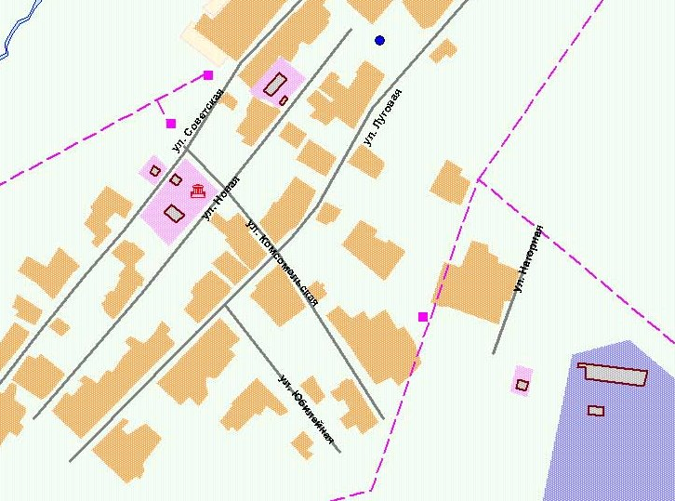

ФАП

д/с Малыш, школа